Да, бесплатный интернет-доступ в кафе, отелях и аэропортах является отличной возможностью выхода в интернет. Но многие эксперты считают, что общедоступные Wi-Fi сети не являются безопасными.  Советы по безопасности работе в общедоступных сетях Wi-fi:  • Не передавай свою личную информацию через общедоступные Wi-Fi сети. Работая в них, желательно не вводить пароли доступа, логины и какие-то номера;  • Используй и обновляй антивирусные программы и брандмауер. Тем самым ты обезопасишь себя от закачки вируса на твое устройство;  • При использовании Wi-Fi отключи функцию «Общий доступ к файлам и принтерам». Данная функция закрыта по умолчанию, однако некоторые пользователи активируют её для удобства использования в работе или учебе;  • Не используй публичный WI-FI для передачи личных данных, например для выхода в социальные сети или в электронную почту;  • Используй только защищенное соединение через HTTPS, а не НТТР, т.е. при наборе веб-адреса вводи именно «https://»; |  | • В мобильном телефоне отключи функцию «Подключение к Wi-Fi автоматически». Не допускай автоматического подключения устройства к сетям Wi-Fi без твоего согласия.    Прокуратура Оричевского района  610080 пгт Оричи ул.Юбилейная д.7  Телефон зам. прокурора района 8(83354) 2-21-41  E-mail: orichi.prokuror@mail.ru |  | Прокуратура Оричевского района    Памятка по безопасности школьников в сети Интернете  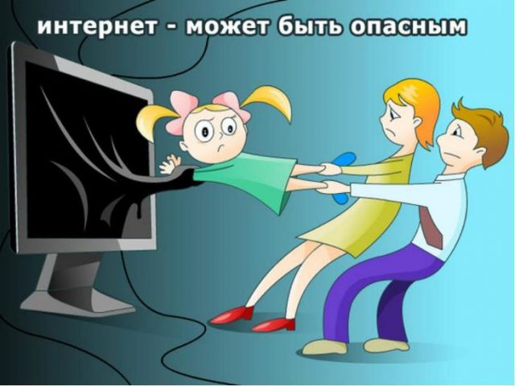  Оричи  2018
С каждым годом молодежи в интернете становиться больше, а школьники одни из самых активных пользователей Рунета. Между тем, помимо огромного количества возможностей, интернет несет и проблемы. Эта памятка должна помочь тебе безопасно находиться в сети.  Компьютерные вирусы  Компьютерный вирус – это разновидность компьютерных программ, отличительной особенностью которой является способность к размножению. В дополнение к этому, вирусы могут повредить или полностью уничтожить все файлы и данные, подконтрольные пользователю, от имени которого была запущена заражённая программа, а также повредить или даже уничтожить операционную систему со всеми файлами в целом. В большинстве случаев распространяются вирусы через интернет. |  | Методы защиты от вредоносных программ:  • Используй современные операционные системы, имеющие серьёзный уровень защиты от вредоносных программ;  • Постоянно устанавливай пачти (цифровые заплатки, которые автоматически устанавливаются с целью доработки программы) и другие обновления своей операционной системы. Скачивай их только с официального сайта разработчика ОС. Если существует режим автоматического обновления, включи его;  • Ограничь физический доступ к компьютеру для посторонних лиц;  • Используй внешние носители информации, такие как флешка, диск или файл из интернета, только из проверенных источников;  • Работай на своем компьютере под правами пользователя, а не администратора. Это не позволит большинству вредоносных программ инсталлироваться на твоем персональном компьютере; |  | • Используй антивирусные программные продукты известных производителей, с автоматическим обновлением баз;  • Не открывай компьютерные файлы, полученные из ненадёжных источников. Даже те файлы, которые прислал твой знакомый. Лучше уточни у него, отправлял ли он тебе их.  Сети WI-FI  Wi-Fi - это не вид передачи данных, не технология, а всего лишь бренд, марка. Еще в 1991 году нидерландская компания зарегистрировала бренд «WECA», что обозначало словосочетание «Wireless Fidelity», который переводится как «беспроводная точность». До нашего времени дошла другая аббревиатура, которая является такой же технологией. Это аббревиатура «Wi-Fi». Такое название было дано с намеком на стандарт высший звуковой техники Hi-Fi, что в переводе означает «высокая точность».

